

**SISTEMA DE VENTA DE VIDEOJUEGOS**

**DIAGRAMAS UML**

**ELABORADO POR:**

**Luis David Alejandro Soto Lara**

**Brayan Antonio Cimentales Vidal**

**Martin Iván García Alonso**

**Antonio Rodríguez Brewster**

**SAN NICOLÁS DE LAS GARZAS, CD. UNIVERSITARIA**

**LUNES 25 DE MAYO DE 2020**

**DIAGRAMA DE CASO DE USOS**

**SISTEMA DE VENTA DE VIDEOJUEGOS**



**GENERAR FACTURA**

**PAGAR**

**PASAR A PAGAR**

**COMPRAR/RENTAR**

PAGAR

**ELEGIR VIDEOJUEGO FAVORITO**

COMPRAR / RENTAR

VIDEOJUEGO

*<<Incluir>>*

*<<Incluir>>*

*<<incluir>>*

*<<Incluir>>*

**REGISTRAR VENTA**

**COBRAR**

**DIAGRAMA DE CLASES**

**SISTEMA DE VENTA DE VIDEOJUEGOS**

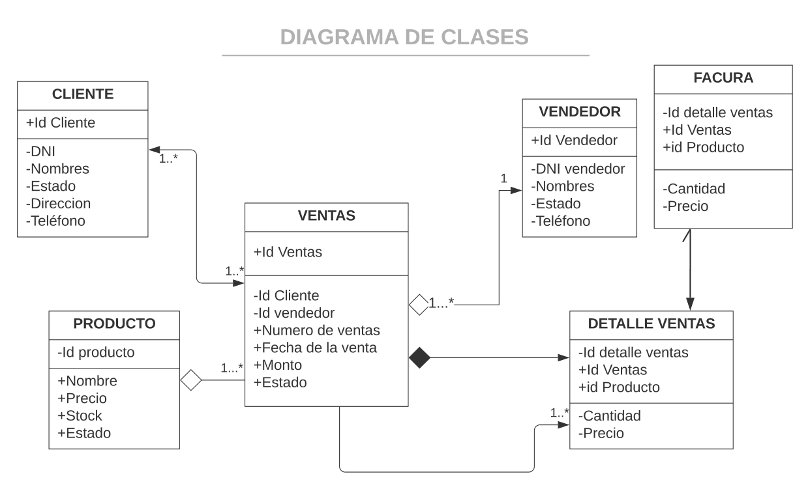

**DIAGRAMA DE SECUENCIAS**

**SISTEMA DE VENTA DE VIDEOJUEGOS**

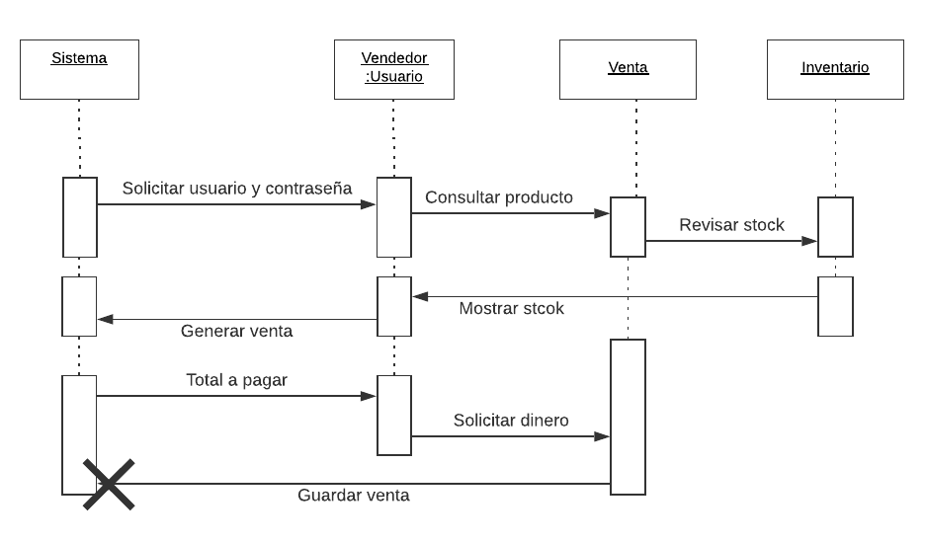

**DIAGRAMA DE ACTIVIDADES**

**SISTEMA DE VENTA DE VIDEOJUEGOS**

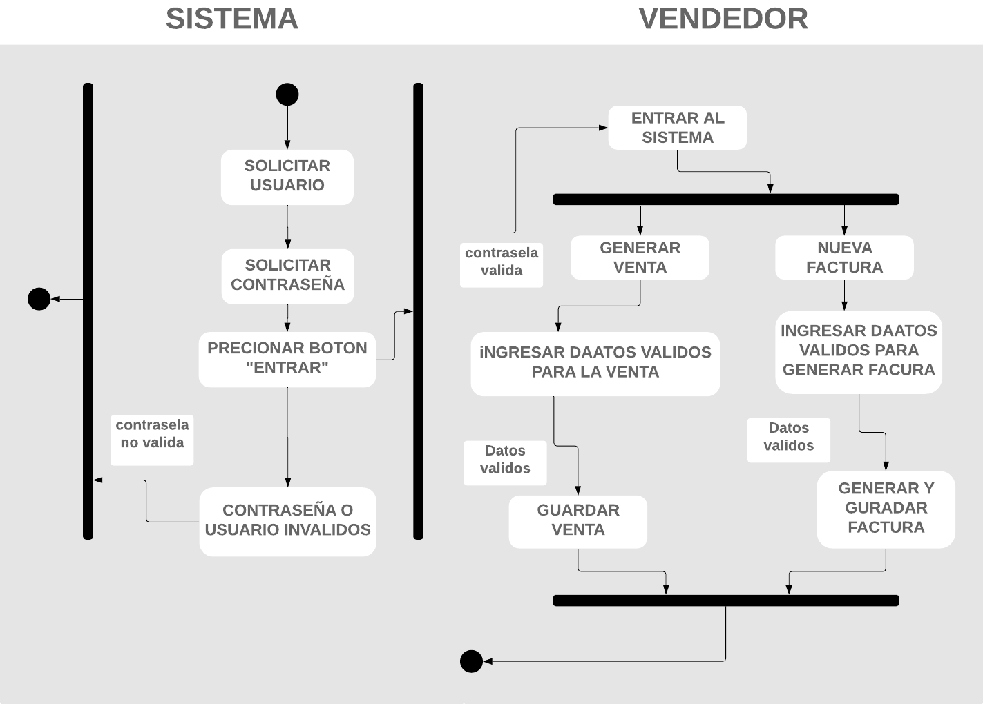

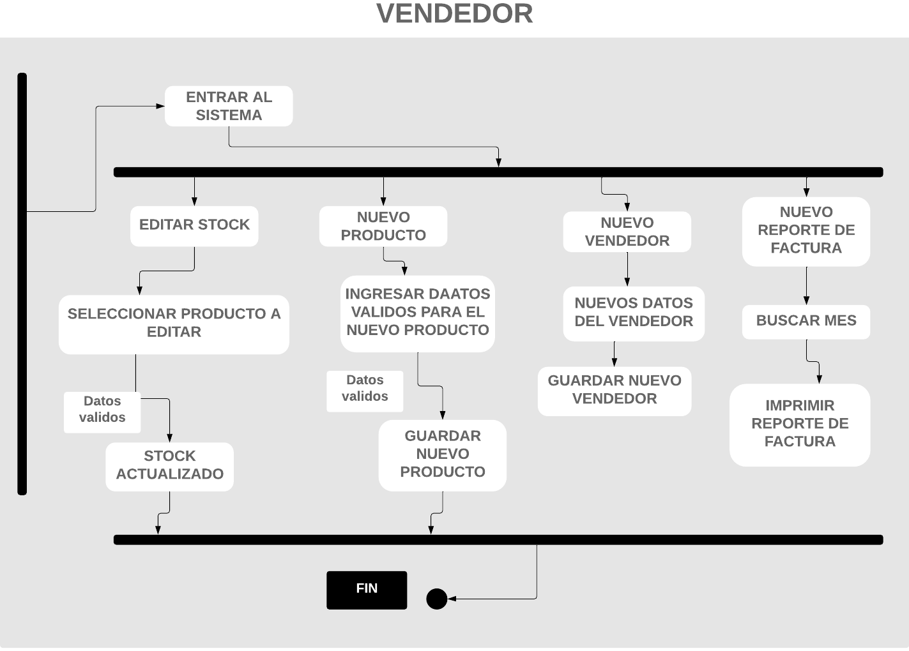

**MODELO ENTIDAD RELACION**

**SISTEMA DE VENTA DE VIDEOJUEGOS**

